_______________________________________________________________________________________________________________________________________________________

Rūpniecības iela 23, Rīga, LV-1045, tālr. 67084200, e-pasts: ap@vvd.gov.lv, www.vvd.gov.lv

Rīga, 2024. gada 17. janvārī

Paredzētās darbības ietekmes sākotnējais izvērtējums Nr. AP24SI0021

Sākotnējā izvērtējuma mērķis ir noteikt, vai pieteiktā paredzētā darbība atsevišķi vai kopā ar citām darbībām varētu būtiski ietekmēt vidi. Sākotnējā izvērtējuma uzdevums nav precīzi dokumentēt ietekmju apjomu un definēt projekta īstenošanas nosacījumus. Detalizēts ietekmju apjoma un būtiskuma izvērtējums ir veicams ietekmes uz vidi novērtējuma ietvaros atbilstoši likumā „Par ietekmes uz vidi novērtējumu” un tam pakārtotajos normatīvajos aktos noteiktajai kārtībai gadījumā, ja sākotnējā izvērtējuma rezultātā tiek secināts, ka pieteiktās paredzētās darbības īstenošanas rezultātā ir iespējama būtiska ietekme uz vidi.

- Paredzētās darbības ierosinātājs (t.sk., reģistrācijas numurs un adrese):
SIA “GS Resursi”, reģistrācijas Nr.: 42103068781, juridiskā adrese: Slapjā iela 10A, Liepāja, Latvija, LV-3407, e-pasta adrese: info@gsresursi.lv vai izmantojot eAdresi (turpmāk – Iesniedzēja).

- Paredzētās darbības nosaukums:
Derīgo izrakteņu ieguve smilts atradnē “Īves”.

- Paredzētās darbības norises vieta:
Nekustamais īpašums “Īves” ar kadastra numuru 6460 014 0108, zemes vienība ar kadastra apzīmējumu 6460 014 0108, Grobiņas pagasts, Dienvidkurzemes novads.

- Informācija par paredzēto darbību, iespējamām paredzētās darbības vietām un izmantojamo tehnoloģiju veidiem:
Valsts vides dienests (turpmāk – Dienests) 2023. gada 6. novembrī reģistrēja iesniegumu un 2023. gada 22. novembrī un 18. decembrī iesniegto papildinformāciju ietekmes sākotnējā izvērtējuma veikšanai (turpmāk – iesniegums) derīgo izrakteņu ieguvei smilts atradnē “Īves” 18,717 ha platībā (turpmāk – Paredzētā darbība), kas atrodas nekustamajā īpašumā “Īves” (kadastra Nr. 6460 014 0108), zemes vienībā ar kadastra numuru 6460 014 0108, Grobiņas pagastā, Dienvidkurzemes novadā (turpmāk – Norises vieta).
Smilts atradnes “Īves” (turpmāk – Atradne) 18,717 ha platībā ar valsts sabiedrības ar ierobežotu atbildību “Latvijas Vides, ģeoloģijas un meteoroloģijas centrs” (turpmāk – LVĢMC) 2023. gada 10. oktobra Derīgo izrakteņu krājumu akceptēšanas komisijas sēdes protokolu Nr. 86 ir akceptēti šādi A kategorijas derīgo izrakteņu krājumi: smilts krājumi 1317,68 tūkst. m³ apmērā, tajā skaitā 1104,30 tūkst. m³ zem gruntsūdens līmeņa. Segkārtu veido augsne 63,64 tūkst.m³ apjomā, no 0,30 līdz 0,40 m biezumā (augsne izplatīta visā Atradnes platībā). Atradne pilnībā ietilpst ekspluatācijas aizsargjoslā ap navigācijas tehniskajiem līdzekļiem tālās ietekmes zonas.
Atbilstoši Valsts zemes dienesta datu publicēšanas un e-pakalpojumu portāla www.kadastrs.lv datiem, nekustamā īpašuma “Īves” īpašnieks ir fiziska persona. Saskaņā ar 2023. gada 20. aprīļa Nekustamā īpašuma nomas līgumu Nr. GS 23/4, kas noslēgts starp SIA “GS Resursi” un fizisko personu, proti, Iesniedzēju un nekustama īpašuma īpašnieku, zemes iznomāšanas mērķis ir zemes dzīļu izmantošana derīgo izrakteņa smilts un smilts-grants ieguvei. Atbilstoši nomas līguma 8.4. punktam Līgums stājas spēkā ar tā parakstīšanas brīdi (20.04.2023) un ir spēkā 20 (divdesmit) gadus (20.04.2043).
Sagatavojot teritoriju derīgo izrakteņu ieguvei tiks veikta teritorijas atmežošana, kas ietver koku ciršanu, koku atlieku un celmu novākšanu. Koksnes atliekas un celmi tiks novietotu atradnē pagaidu krautnē. Pēc atradnes izstrādes koku atliekas būs bioloģiski noārdījušās un tās iestrādās augsnē. Atradne tiks sagatavota pakāpeniski ar buldozeru nostumjot augsni un segkārtu uz pagaidu krautnēm. Vienlaikus noņemto augsni un segkārtu paredzēts izmantota atradnes rekultivācijai, bet lieko augsni ir paredzēts realizēt (apjoms tiks noteiks derīgo izrakteņu ieguves projektā) saņemot Dienestā dabas resursu lietošanas atļauju..
Derīgais izraktenis (smilts) tiks izcelts no zemes dzīlēm projektā norādītā platībā un dziļumā vienā vai divās kāplēs. Izceltais materiāls primāri tiek novietots ekskavatora tiešā darbības zonā vai atūdeņošanas krautnē un pēc tam izvests pasūtītājam. Zem gruntsūdens līmeņa izceltais materiāls tiks novietots atūdeņošanas krautnēs tiešā ekskavatora darbības zonā vai ieguves laukumā. Materiāla atūdeņošanas tehnoloģija paredz, ka ūdens no atūdeņošanas krautnēm tiks novirzīts un pašteces ceļā noplūdīs atpakaļ karjerā (teritorijā no kurienes izcelts smilts un ūdens maisījums). Pēc dabīgas materiāla atūdeņošanas smilts ar ekskavatoru vai frontālo iekrāvēju tiks iekrauta pašizgāzējā un izvesta pasūtītājam. Iegūstot derīgos izrakteņus zem gruntsūdens līmeņa, ūdens līmeņa pazemināšana un novadīšana no ieguves laukuma netiek paredzēta.
Smilts materiāla ieguvei un sagatavošanas darbiem paredzēts izmantot: ekskavatorus Volvo EC300 EL un KOMATSU PC210 LC-8 Long reach, frontālo iekrāvēju ar tiešo kausu CAT 938M. Produkcijas ražošanā nav paredzēts pielietot smilts apstrādi (drupināšanu, sijāšanu, mazgāšanu).
Atkarībā no pieprasījuma ieguves apjoms gadā ir paredzēts līdz 100 tūkst.m³ gadā (skat. 1. tabulu). Derīgo izrakteņu ieguves darbi tiks veikt pēc nepieciešamības un atbilstoši klimatiskajiem apstākļiem laikā no janvāra līdz decembrim, kā arī atkarībā no izbraucamā ceļa stāvokļa. Darba dienās no 08:00 – 18:00.
1. tabula
Paredzētais derīgo izrakteņu ieguves apjoms.
Veids | Apjoms, m³
 | diennaktī | sezonā | gadā
smilts-grants, smilts | 200 – 1000 m³ | 50 – 100 tūkst. m³ | 50 – 100 tūkst. m³

Darbinieku vajadzībām ieguves laukumā tiks uzstādīta bioloģiskā pārvietojamā tualete un sadzīves atkritumu savākšanas konteiners. Sadzīvē izmantojamais ūdens personāla nodrošināšanai tiek pievests pēc nepieciešamības. Atkritumu apsaimniekošanu nodrošinās attiecīgo pakalpojumu sniedzēji.
Atbilstoši iesniegumam Paredzētās darbības ietvaros nav paredzēts izbūvēt specializētu tehnikas glabāšanas laukumu. Novietnes un uzpildes atrašanās vieta tiks pakārtota izstrādes procesam, atkarībā no izraktā laukuma apjoma. Degvielu, degvielas tvertenes, eļļas un citus ķīmiskos līdzekļus, karjera teritorijā uzglabāt nav paredzēts. Degvielas uzpilde ir paredzēta ar pievešanu, atkarībā pēc vajadzības, izmantojot atbilstošas polietilēna transportēšanas tvertnes, kas aprīkotas ar sūkni un automātisku uzpildes pistoli. Īslaicīgas novietošanas/uzglabāšanas laikā (uzpildes brīdī), jebkādas tvertnes vai iepakojumi (AdBlue šķidrums, logu tīrīšanas līdzeklis u.c.) tiks novietoti uz tam speciāli paredzētiem absorbējušiem paklājiem. Neparedzētu eļļas vai degvielas noplūdes rezultātā, noplūdušās vielas ir plānots savākt ar absorbenta palīdzību.
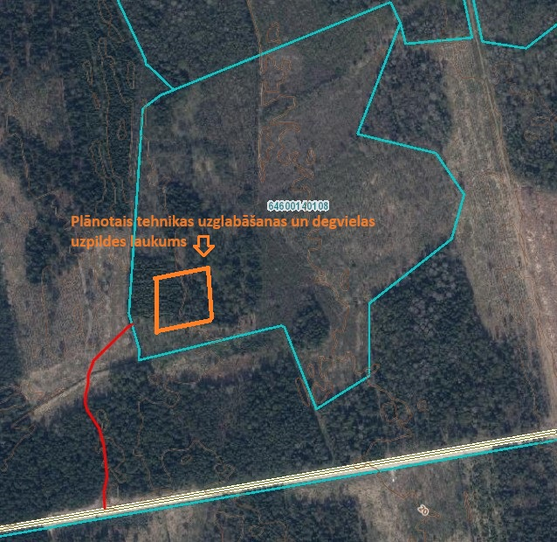
1. attēls. Plānotais tehnikas uzglabāšanas un degvielas uzpildes laukums.

Atbilstoši iesniegumam iegūto materiālu paredzēts izvest pa valsts reģionālo autoceļu P113 Grobiņa – Bārta – Rucava, caur blakus esošā īpašuma zemes vienību ar kadastra apzīmējuma Nr. 6460 015 0025 (Latvijas valsts mežu ceļš – “Luču dambis”), pa saskaņotu un likumā noteiktā kārtībā izbūvētu pievedceļu. Ir paredzēta servitūta ceļa izbūve, no nekustamā īpašuma “Īves” (kadastra Nr. 6460 014 0108), zemes vienības ar kadastra apzīmējuma Nr. 6460 014 0108 teritorijā, Dienvidkurzemes novadā, Grobiņas pagasts, pa blakus esošā nekustamā īpašuma “Dubeņu mežs” (kadastra Nr. 6460 011 0005) zemes vienību ar kadastra apzīmējumu 64600150025, iecirknī 209. kvartāla apgabala 145. kvartāla 10.,16. nogabalā (skat. 2. att.). Autostāvvietu, žogu un palīgēku projektēšana un būvniecība netiek paredzēta.

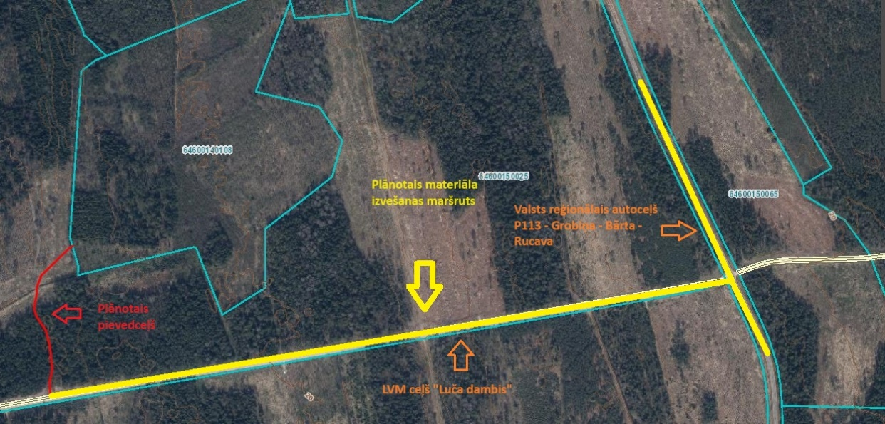
2. attēls. Derīgā materiāla transportēšanas maršruts.

Saskaņā ar LVĢMC Zemes dzīļu informācijas sistēmā pieejamo informāciju derīgo izrakteņu atradne “Īves” atrodas teritorijā, kurā jau šobrīd intensīvi tiek veikta derīgo izrakteņu ieguve citās atradnēs (izvērtējums sniegts 5. sadaļā).
Izvērtējot iepriekš minēto Valsts vides dienests secina, ka paredzētā darbība atbilst likuma “Par ietekmes uz vidi novērtējumu” 3.² panta pirmās daļas 1) punktam šā likuma 2.pielikumā minētajām paredzētajām darbībām, 4) punktam vairākām līdzīgām paredzētajām darbībām, kuras ietekmē vienu un to pašu teritoriju un kuru izmaiņu rezultātā summāri tiks sasniegtas šā likuma 1. vai 2. pielikumā minētās robežvērtības un 2. pielikuma 2. punkta 1) apakšpunktam: derīgo izrakteņu ieguve 5 hektāru vai lielākā platībā, līdz ar to tai ir jāveic ietekmes sākotnējais izvērtējums.

- Paredzētās darbības ietekmes uz vidi vērtēšanas nepieciešamības pamatojums (iespējamās ietekmes būtiskuma novērtējums):
Paredzētās darbības ietekmes sākotnējais izvērtējums veikts, pamatojoties uz likuma “Par ietekmes uz vidi novērtējumu” 3.² panta pirmās daļas 1), 4) punktu un Ministru kabineta 2015. gada 13. janvāra noteikumu Nr. 18 “Kārtība, kādā novērtē paredzētās darbības ietekmi uz vidi un akceptē paredzēto darbību” 13. punktu, kā arī Administratīvā procesa likuma 85. pantu. Novērtēšana veikta, balstoties uz Eiropas Savienības sākotnējā izvērtējuma vadlīnijās noteikto pieeju un kritērijiem, kas interpretē Eiropas Parlamenta un Padomes direktīvu 2014/52/ES (ar ko groza Direktīvu 2011/92/ES par dažu sabiedrisku un privātu projektu ietekmes uz vidi novērtējumu).
Likuma “Par ietekmes uz vidi novērtējumu” 8. panta pirmā daļa nosaka, ka piesakot darbību, ierosinātājs norāda vismaz divus dažādus risinājumus attiecībā uz šīs darbības vietu vai izmantojamo tehnoloģiju veidiem. Ierosinātājs nav iesniedzis paredzētās darbības divus iespējamos variantus, tādējādi Valsts vides dienests kā otro alternatīvo risinājumu pieņem variantu, ka paredzētā darbība netiks īstenota.
Sākotnējā ietekmes izvērtējuma ietvaros tika identificētas potenciāli būtiskākās ietekmes, kas ir saistītas ar likuma “Par ietekmes uz vidi novērtējumu” 11. panta pirmās daļas 3) punktu: dabas resursu, jo īpaši zemes dzīļu, augsnes, ūdens un bioloģiskās daudzveidības izmantošanu, otrās daļas 2) punktu: attiecīgajā teritorijā esošo dabas resursu [tostarp augsnes, zemes dzīļu, ūdens un bioloģiskās daudzveidības (īpaši ņemot vērā aizsargājamās sugas, to dzīvotnes, īpaši aizsargājamos un Eiropas Savienības nozīmes biotopus)] relatīvais daudzums, pieejamība un pietiekamība, kvalitāte un atjaunošanas iespējas, 3) punkta a) apakšpunktu: dabiskās vides absorbcijas spēja, kas vērtējama, pievēršot īpašu uzmanību virszemes ūdensobjektu aizsargjoslām un upju grīvām, ņemot vērā trešās daļas 1) punktu: ietekmes apjomu un telpisko izplatību (iespējamai ietekmei pakļautās teritorijas lielumu un pakļauto iedzīvotāju skaitu).
Derīgo izrakteņu ieguve pēc būtības būs saistīta ar ilgstošu neatjaunojamo zemes dzīļu resursu ieguvi. Lai arī ietekme būs lokālā mēroga un smilts krājumi Latvijā ir plaši izplatīti, turklāt iegūtais materiāls var tikt lietderīgi izmantots, piemēram, autoceļu būvniecībai un uzturēšanai, būvniecībā kā betona sastāvdaļa vai pamatu izbūvē un citiem mērķiem, tomēr paredzētās darbības vietā un reģionā kopumā derīgo izrakteņu krājumi neatgriezeniski tiks izsmelti. Apkārtējā teritorijā jau šobrīd ir izveidojusies degradēta ainava, jo derīgo izrakteņu ieguve tiek veikta haotiski, izveidojot rakumus (arī uzbērumus krautņu veidā) dažādos nekustamajos īpašumos. Pēc būtības atradnes “Īves” izstrāde būs vienlīdzīga apkārtējās teritorijas izmantošanas veidam, tomēr mazās atradņu platības rada sašķeltu ainavu un paredzētās izstrādes uzsākšana šo teritoriju paplašinās. Negatīva ietekme uz ainavas estētisko vērtību ir sagaidāma ilgstoši.
Vērtējot potenciālās ietekmes, ko varētu radīt derīgo izrakteņu ieguve kopumā reģionā, ņemot vērā piesardzības principu, ir saistītas ar derīgo izrakteņu ieguvi zem gruntsūdens līmeņa, tā kā daļa krājumu atrodas zem gruntsūdens līmeņa, līdz ar to lielākais ieguves procesa laiks būs saistīts ar ūdens uzkrāšanos atradnes teritorijās. Lai arī paredzētās darbības vietā nav paredzēta gruntsūdeņu pazemināšana, tomēr arī tādas derīgo izrakteņu ieguves laikā ir novērojamas gruntsūdeņu svārstības, turklāt jāņem vērā, ka reģionā ir diezgan augsts gruntsūdens līmenis, līdz to jau pie minimāliem ieguves dziļumiem veidojas ūdenstilpes. Tāpat kopumā šādas darbības rezultātā būtiska ietekme var tikt radīta arī uz ūdens līmeņa svārstībām tuvāko viensētu akās un ūdensapgādes urbumos. Konkrētajā gadījumā fakts, ka tuvākajā apkārtnē notiks aktīva derīgo izrakteņu ieguve, liek kritiski vērtēt gruntsūdens līmeņa izmaiņas un rada nepieciešamību pēc papildus izvērtējuma un risinājuma nelabvēlīgas ietekmes apzināšanai un samazināšanai.
Saskaņā ar Valsts zemes dienesta Kadastra informācijas sistēmas datiem derīgo izrakteņu ieguve paredzēta viena nekustamā īpašuma robežās. Zemes vienības ar kadastra apzīmējumu 5486 002 0005 lietošanas mērķis ir mežsaimniecība ar kopējo platību 18,78 ha, ko veido ganības (2,6 ha), mežs (15,5 ha), zeme zem ūdeņiem (0,68 ha) Nekustamā īpašuma objekta apgrūtinājumi: ierīkotas ūdensnotekas aizsargjosla teritorija (0,2 un 0,33 ha).
Saskaņā ar VSIA “Zemkopības ministrijas nekustamie īpašumi” Meliorācijas kadastra informācijas sistēmas datiem zemes vienība ar kadastra apzīmējumu 6460 014 0108 atrodas objektā “Meža grāvju sistēma”. VSIA “Zemkopības ministrijas nekustamie īpašumi” Kurzemes reģiona meliorācijas nodaļa 2023. gada 28. jūnija vēstulē Nr. K-1-9.3/365 (pievienota pie iesnieguma) norāda, ka Paredzētā darbība neietekmēs blakus esošo platību zemes melioratīvo stāvokli, tādēļ meliorācijas sistēmu pārkārtošana nav nepieciešama. Pamatojoties uz augstāk minēto, VSIA “Zemkopības ministrijas nekustamie īpašumi” nosacījumus Paredzētajai darbībai neizvirza. Tomēr norādāms, ka derīgo izrakteņu ieguves darbos tiks izmantota tehnika, no kuras ir iespējama degvielas un smēreļļu noplūde avāriju situācijā. Lai arī nedz degviela, nedz smērvielas pastāvīgi netiks uzglabātas darbības vietā un tehnikas uzpilde paredzēta uz šim nolūkam paredzētajiem paklājiem, tomēr pastāv risks, ka noplūstot degvielai un smēreļļām tiks piesārņota ieguves procesā atradnē izveidotā ūdenstilpe. Ņemot vērā, ka kopumā avāriju risks ir mazs, laicīgi veicot transporta un tehnikas apskati un apkopi, kā arī faktu, ka darbības vietā ir iespējams nodrošināt absorbējošo materiālu pastāvīgu klātbūtni, ietekme visticamāk nebūs negatīva. Lai gan šie piesardzības pasākumi nenovērsīs grunts un gruntsūdens piesārņojuma rašanās iespējas, tie nodrošinās to, ka piesārņotā grunts, ja tāda tiks konstatēta, kā arī teritorija, kurā tā izvietota, tiks sanēta atbilstoši normatīvo aktu prasībām, novēršot piesārņojuma tālāku izplatīšanos gruntī un gruntsūdeņos.
Tuvākā apdzīvotā vieta ir ciems Dubeņi aptuveni 500 m attālumā uz ziemeļaustrumiem no paredzētas darbības vietas un ciems Jaundubeņi aptuveni 1,5 km attālumā uz ziemeļiem (skat 3. att.). Atradnes tuvākās viensētas ir “Mežzīles” 485 m uz austrumiem no Paredzētās darbības vietas un “Jaunzemji” aptuveni 500 m uz ziemeļaustrumiem.
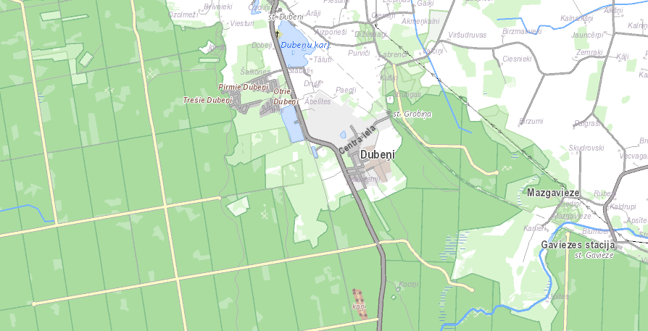
Atradnes “Īves” atrašanās vieta
3. attēls. Atradnes “Īves” apkārtne.
Tāpat tuvējo māju iedzīvotāji var izjust diskomfortu, ko var radīt putekļi un pastiprināts troksnis reģionā, gan no intensīvas transporta kustības, gan no veiktās ieguves un materiālu apstrādes blakus esošajās atradnēs, tā kā tehnikai un transportam (it sevišķi braucot atpakaļgaitā) ir raksturīgs troksnis un vibrācijas pēc būtības. Paredzētās darbības īstenošanai plānots izmantot esošo ceļu infrastruktūru. Lai arī emisijas gaisā no transporta būs minimālas, lokālas un pārejošas, un ieguves procesā ir iespējams paredzēt pasākumus to novēršanai, piemēram, teritorijas un pievedceļu laistīšana, derīgo materiālu transportēšana slēgtās kravas automašīnās, tomēr nelabvēlīgos laikapstākļos kā ilgstošā sausuma periods, bezvējš un citos, visticamāk piesārņojums koncentrēsies reģionā, tāpēc nevar izslēgt, ka radītās emisijas un troksnis ir tuvu normatīvajos aktos noteiktajiem robežlielumiem. Lai arī derīgo izrakteņu ieguve nebūs saistīta arī ar lielu darbinieku skaitu un papildus darbinieku pieplūdi reģionā, kā arī atradnes izstrāde neizraisīs demogrāfiskās vai tradicionālās dzīves stila izmaiņas, derīgo izrakteņu ieguves laikā radītajām ietekmēm būs negatīvas sekas uz apkārtējo iedzīvotāju dzīves kvalitāti, tāpēc ir svarīgi papildus izpētīt iespējamos variantus ietekmes mazināšanai.
Saskaņā ar VSIA “Latvijas Vides, ģeoloģijas un meteoroloģijas” centrs Zemes dzīļu informācijas sistēmā pieejamo informāciju smilts atradne “Īves” atrodas teritorijā, kurā tiek veikta derīgo izrakteņu ieguve citās atradnēs (skat. 4. attēlu un 2. tabulu).

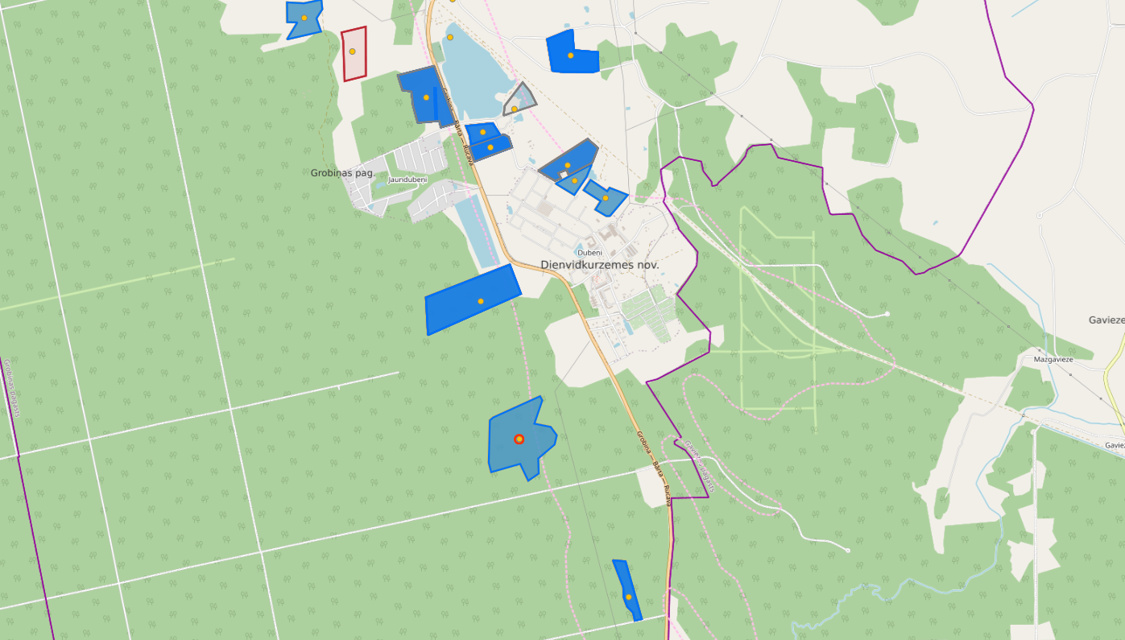
1
7
4
5
6
3
2
4. attēls. Apkārtnes atradnes.

Būtiski negatīva ietekme var rasties kumulatīvu procesu rezultātā, tā kā blakus paredzētajai derīgo izrakteņu ieguves teritorijai atrodas citas derīgo izrakteņu ieguves atradnes. Vērtējot un summējot atradņu platības reģionā, kurām šobrīd ir derīga ieguves atļauja/licence un kuras atrodas tuvāk nekā 2 km ar paredzēto atradnes platību, secināms, ka kopējā atradņu platība ir 54,117 ha (atradne “Īves”, atradne “Kociņi”, atradne “Smiltēni”, atradne “Palejas”, atradne “Paegļi 2”, atradne “Paeglīši” un atradne “Vilki – Vilcēni”). Tādējādi vērtējot pēc kopējās platības apkārtnē paredzētā derīgo izrakteņu ieguve pārsniedz likuma “Par ietekmes uz vidi novērtējumu” 1. pielikuma 25. punktā noteikto robežvērtību 25 ha. Dienests 2023. gada 13. martā veica ietekmes sākotnējo izvērtējumu Nr. AP23SI0121 derīgo izrakteņu ieguvei smilts atradnes “Palejas” un “Paegļi 2”, kā rezultātā tika pieņemts lēmums piemērot ietekmes uz vidi novērtējuma procedūru SIA “CTB KARJERI” ierosinātajai darbībai – derīgo izrakteņu ieguvei smilts atradnē “Palejas” nekustamajā īpašumā “Palejas” ar kadastra numuru
6460 014 0092, zemes vienībās ar kadastra apzīmējumiem 6460 014 0092, 6460 014 0093, 6460 014 0410, Grobiņas pagastā, Dienvidkurzemes novadā, un smilts atradnē “Paegļi 2” nekustamajā īpašumā “Paegļi-2” ar kadastra numuru 6460 014 0007, zemes vienībā ar kadastra apzīmējumu 6460 014 0007, Grobiņas pagastā, Dienvidkurzemes novadā. Saskaņā ar Vides pārraudzības valsts biroja informāciju atradnei nav uzsākta ietekmes uz vidi novērtējuma procedūra.

2. tabula. Informācija par atradnes “Īves” apkārtnē esošajām atradnēm
Nr.p.k. | Atradne | Attālums* | Platība  (ha) | Limits | Atļaujas/ licences derīguma termiņš | Smilts-grants un smilts, tūkst.m³ | Atlikušie krājumi no limita smilts-grants un smilts, tūkst.m³ | TN/ISI/IVN**
1. | “Īves”  SIA “GS Resursi” | 0 | 18,717 | 14.11.2023.-20.04.2043. | – | - / 1317,68 | 1317,68
2. | “Kociņi”  AS “Latvijas valsts meži” | 960 m | 3,29 | 23.01.2013.-22.01.2038. | 17.07.2013.-22.01.2038. | 88,5 / 77,8 | 82,48 / 76,4 | TN
3. | “Smiltēni”  SIA “Rožupes īpašumi” | 770 m | 17,39 | 08.04.2020.-07.04.2030. | 05.06.2020.-07.04.2030. | 168,68 / 1163,4 | 167,63 / 1136,78 | TN
4. | “Palejas”  SIA “CTB KARJERI” | 1,5 km | 3,84 | 15.10.2021.-31.12.2040. | – | - / 225,41 | - / 225,41 | piemērots IVN (nav uzsākts)
5. | “Paegļi 2”  SIA “CTB KARJERI” | 1,5 km | 2,22 | 15.10.2021.-31.12.2040. | – | - / 136,37 | - / 136,37
6. | “Paeglīši”  SIA “A-Land” | 1,6 km | 5,61 | 28.08.2020.-31.12.2036. | 21.05.2021.-31.12.2036. | 27,26 / 203,2 | 27,26 / 172,25 | TN
7. | “Vilki – Vilcēni”  SIA “Rožupes īpašumi” | 1,8 km | 3,25 | 24.08.2020.-23.08.2030. | 05.05.2021.-31.12.2024. | 50,88 / 159,38 / 1,45 (mālsmilts) | 66,56 / 140,01 / 1,45 (mālsmilts) | TN
* aptuvenais attālums attiecībā pret atradnes “Īves” teritoriju.
** TN – tehniskie noteikumi; ISI – ietekmes sākotnējais izvērtējums; IVN – ietekmes uz vidi novērtējums.

Atbilstoši Grobiņas novada teritorijas plānojuma 2011. – 2023. gadam (1.0 redakcija) (turpmāk – Teritorijas plānojums) (pēc 2021. gada 1. jūlija administratīvas teritoriālās reformas Dienvidkurzemes novads) kartei “Grobiņas novada teritorijas funkcionālais zonējums” Paredzētās darbības Norises vieta atrodas Mežu teritorijā (M) un Lauku zemes (L) funkcionālajā zonā (skat. 5. att.). Dienvidkurzemes novada pašvaldība 2023. gada 7. jūnija vēstulē Nr. DKN/2023/4.11/256 (pievienota pie iesnieguma) norāda, ka Atbilstoši Teritorijas izmantošanas un apbūves noteikumu 286. punktam Mežu teritorijās (M) un Lauku zemēs (L) ir atļauta derīgo izrakteņu ieguve. Derīgo izrakteņu ieguve veicama, ievērojot Teritorijas izmantošanas un apbūves noteikumu 3.10. nodaļā noteiktās prasības. Vienlaikus Dienvidkurzemes novada pašvaldība informē, ka, lai pieņemtu lēmumu par derīgo izrakteņu ieguves atļaujas izsniegšanu, saskaņā ar Teritorijas izmantošanas un apbūves noteikumu 475.11.2. apakšpunktu pašvaldība ir tiesīga pieprasīt veikt kaimiņu nekustamo īpašumu īpašnieku, kurus var ietekmēt paredzētā darbība, informēšanu un viedokļu uzklausīšanu.
Ņemot vērā, ka Atradne robežojas ar akciju sabiedrībai “Latvijas valsts meži” (turpmāk – LVM) piederošo īpašumu, iesniegumam tika pievienota LVM 2023. gada 26. oktobra vēstule
Nr. 4.1-10.5_00oe_260_23_111, kurā tiek norādīts, ka sakarā ar augsto gruntsūdeņu līmeni teritorijā, kas nozīmē, ka pēc atradnes izstrādes teritorijā būs ūdenstilpe, licences laukuma robežu neplānot pa zemes vienību kopējo robežu, veidojama atkāpe ar atkāpi 3 - 4 m no zemes gabalu 6460 0140 108 un 6460 015 0025 robežām.
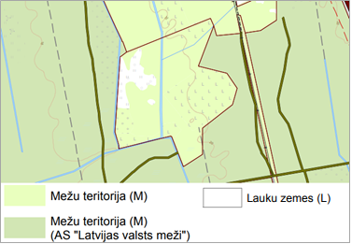
5. attēls. Paredzētās darbības vietas un tās apkārtnes funkcionālis zonējums atbilstoši Teritorijas plānojuma “Grobiņas novada teritorijas funkcionālais zonējums” kartei.

Atbilstoši iesniegumam sagatavojot Atradnes teritoriju derīgo izrakteņu ieguvei tiks veikta platības atmežošana. Valsts meža dienesta Dienvidkurzemes virsmežniecība 2023. gada 9. novembra vēstulē Nr. VM3.5-5/847 norāda, ka atmežošana veicama saskaņā ar Meža likuma 41. panta 1. daļu un ir pieļaujama mežam, kam ir spēkā esoša meža inventarizācija. Atmežošana ir pieļaujama saskaņā ar vietējās pašvaldības izdotu administratīvo aktu. Vienlaikus Valsts meža dienests norāda, ka darbu veikšanas procesā nepieļaut paliekošo vai līdzās esošo koku bojāšanu un sakņu kakla apbēršanu ar grunti/augsni vai izrautajiem celmiem. Dienests norāda, ka atmežošana un derīgo izrakteņu ieguves projektu izstrāde veicama saskaņā ar Valsts meža dienesta vēstulē Nr. VM3.5-5/847 norādīto.
Atbilstoši Teritorijas plānojuma kartei “Grobiņas novada teritorijas funkcionālais zonējums” Paredzētās darbības vieta ietilpst ekspluatācijas aizsargjoslā ap navigācijas tehniskā līdzekļa aviācijas gaisa kuģu lidojumu nodrošināšanai, proti, Atradne atrodas 15 km rādiusā no lidlauka kontrolpunkta. Atbilstoši likuma “Par aviāciju” 41. panta 8. punktam papildus citu normatīvo aktu prasību izpildei saņemama Civilās aviācijas aģentūras atļauja būvēt, ierīkot un izvietot šādus gaisa kuģu lidojumu drošumam potenciāli bīstamus objektus, kuri veicina vai var veicināt putnu masveidīgu pulcēšanos (pastāvīgs barības avots un ligzdošanas vietas), — 15 kilometru rādiusā no lidlauka kontrolpunkta. Ņemot vērā minēto, valsts aģentūra “Civilās aviācijas aģentūra” 2023. gada 15. novembra vēstulē Nr. 01-08/2078 Par atļauju derīgo izrakteņu ieguvei 15 km rādiusā no lidlauka kontrolpunkta (pievienota pie iesnieguma) norāda, ka gaisa kuģu lidojumiem potenciāli bīstamu objektu jeb derīgo izrakteņu atradni plānots ierīkot 7,5 kilometru attālumā no lidlauka “Liepāja” skrejceļa, kas saskaņā ar likuma “Par aviāciju” 41. panta pirmās daļas 8) punkta prasībām atradīsies 15 kilometru rādiusā no lidlauka kontrolpunkta un var veicināt putnu masveidīgu pulcēšanos vai citu aktivitāti, kas var kaitēt gaisa kuģu lidojumu drošumam. Novērtējot plānotā objekta ietekmi uz gaisa kuģu lidojumu drošumu saskaņā ar Ministru kabineta 2015. gada 10. marta noteikumu Nr. 120 “Kārtība, kādā pieprasa un saņem Civilās aviācijas aģentūras atļauju būvēt, ierīkot un izvietot gaisa kuģu lidojumu drošumam potenciāli bīstamus objektus un veic gaisa kuģu lidojumiem bīstamu objektu uzskaiti” prasībām, Civilās aviācijas aģentūras Lidlauku standartu un drošības daļa atļauj derīgo izrakteņu ieguvi bieži sastopamo derīgo izrakteņu atradnē “Īves” (zemes vienībā ar kadastra apzīmējumu Nr. 6460 0140 108), kas atrodas Grobiņas pagastā, Dienvidkurzemes novadā ar noteikumu, ka minētajā objektā netiks pieļauta putnu masveidīga pulcēšanās.
Dienests norāda, ka lielāka akceptēto derīgo izrakteņu krājumu daļa atrodas zem gruntsūdens līmeņa, ņemot vērā, ieguves metodi jau Atradnes izstrādes laikā veidoties ūdenstilpe. Vienlaikus atbilstoši iesniegumam Atradne pēc izstrādes pabeigšanas tiks rekultivēta par ūdenstilpi. Atbilstoši valsts aģentūras “Civilās aviācijas aģentūra” norādītajam Paredzētā darbība ir atļauta ar nosacījumu, ka Atradnē netiks pieļauta putnu masveida pulcēšanās. Ņemot vērā minēto, Dienests norāda uz nepieciešamību pēc papildus izvērtējuma, proti, sadarbībā ar ornitologu ir nepieciešams paredzēt konkrētus risinājumus putnu sugu atbaidīšanai no derīgo izrakteņu ieguves laikā izveidotās ūdenstilpes.
Saskaņā ar Dabas aizsardzības pārvaldes dabas datu pārvaldības sistēmu “OZOLS” pieejamo informāciju, Paredzētās darbības Norises vietā nav reģistrēti īpaši aizsargājami dabas pieminekļi vai īpaši aizsargājami biotopi (skat. 6. att.). Saskaņā ar sugu un biotopu aizsardzības jomā sertificētā eksperta Pētera Kaļeiņikova (sertifikāta Nr. 115, meži un virsāji, purvi) 2023. gada 22. novembra atzinumā Par Dienvidkurzemes novada Grobiņas pagasta nekustamā īpašuma “Īves” kadastra Nr. 64600140108, apsaimniekošanu (turpmāk – Eksperta atzinums) norādīto paredzētās darbības teritorija atrodas rietumkurzemes piejūras zemienē, 7,5 km uz D no Grobiņas. Reljefs pārsvarā līdzens, ar nelielu slīpumu uz R pusi. Augsnes pārsvarā dziļi podzolētas mālsmilts vai smilšmāls, kas atbilst damakšņa meža tipam. Mitrākajās vietās mitra mālsmilts, kas atbilst slapjajam damaksnim. Visā teritorijā var konstatēt spēcīgu susināšanas ietekmi, ko veic cauri īpašumam ejošie un R daļā esošie maģistrālie meliorācijas grāvji. Dažviet konstatēti mazāki un senāki grāvji, kas pieslēgti esošai meliorācijas sistēmai. Liela daļa no apsekojamās platības ir senākas, aizaugušas pļavas un ganības, vai meži, kas izmantoti pļaušanai un ganīšanai. Kokaudze sastāv no 10-20 gadu vecām dabiski atjaunojušām jaunaudzēm, kas pārsvarā aizaugušas ar bērzu (Betula spp), parasto egli (Picea abies), baltalksni (Alnus incana). Sastopamas nelielā daudzumā arī parastā apse (Populus tremula), goba un vīksna (Ulmus spp.) parastais osis (Fraksinus excelsior) utt. Vēl konstatēts svaigs izcirtums (8. nog.), daļēji aizaugusi pļava un neliels pieauguša meža, egļu damakšņa nogabals. Pamežs sakarā ar nelielo mežaudžu vecumu neizteikts, sastopami parastais pīlādzis (Sorbus aucuparia), parastais sausserdis (Lonicera xylosteum) lazdas (Corylus avellana) un attiecīgajiem meža tipiem neraksturīgas koku sugas. Zemsedze un sūnu stāvs tāpat ļoti neizteikts.
Pētāmā teritorija norādīta sugu aizsardzības plānos kā potencionāla ligzdošanas vieta meža pūcei (Strix aluco), apodziņam (Glaucidium passerinum) un mazajam dzenim (Dryobates minor) kā arī potenciāla mākslīgo ligzdu vieta apodziņam, kas sakarā ar kociņu mazajām dimensijām pašā pētāmajā teritorijā ir stipri apgrūtināta.
Uz D teritorija robežojas ar ES nozīmes biotopu 9050 lakstaugiem bagāti egļu meži, susinātais variants. Uz R 180 m attālumā arī konstatēts tāds pats ES nozīmes biotops. Uz Z punktveida saskares zona arī ar 9050 susināto variantu. A pusē 160m attālumā aiz elektrolīnijas stigas atrodas ES nozīmes biotops 9020* veci jaukti platlapju meži kur manāma iepriekšēja pļaušana vai ganīšana.
Eksperta atzinumā tiek norādīts, ka lai nepasliktinātu karjera piegulošajās teritorija esošo ES nozīmes biotopu un citu dabas vērtību stāvokli:
- Karjeru apkalpojošo infrastruktūru nevirzīt caur ES nozīmes biotopiem;
- Neaizskart piegulošajās teritorijās esošos bioloģiski vecos kokus un citas dabas vērtības;
- Karjera izstrādes laikā pielietot tehnoloģijas, kas minimizē apkārtējās vides piesārņojumu, tajā skaitā ar putekļiem, skaņu utt.;
- Nodrošināt minimālas gruntsūdeņu līmeņa svārstības.
Atzinuma secinājumi. Karjera un apkārtējā teritorija lielāko tiesu ir bijušajās pļavās un ganībās atjaunojies jauns mežs. Ir atsevišķi sekundārā meža nogabali. Augsne irdena, ar labām aerācijas īpašībām. Visā teritorijā ir jūtama spēcīga susināšanas ietekme. Karjera ekspluatācija, ja tiks ievērotas pieteikumā iesniegtās tehnoloģijas un infrastruktūru izvietojums, būtiski neietekmēs apkārtnē esošo susināto ES nozīmes biotopu un pārējo dabas vērtību stāvokli, kas pielāgojušās susināšanas apstākļiem.
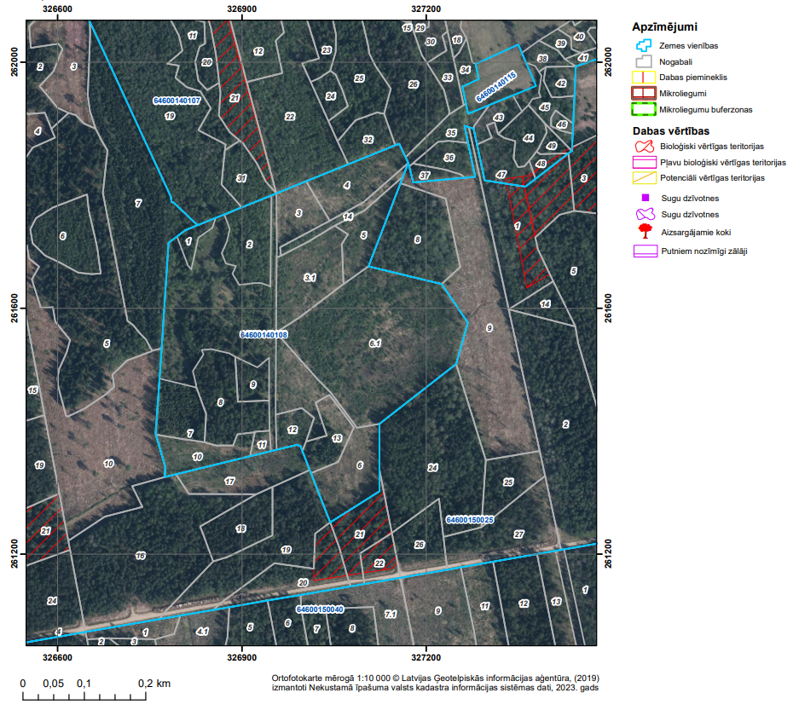
6. attēls. Dabas datu pārvaldības sistēma “OZOLS” bioloģiski vērtīgas teritorijas.

Dabas aizsardzības pārvaldes Kurzemes reģionālā administrācija (turpmāk – Administrācija) 2023. gada 13. novembra vēstulē Nr. 3.27/7080/2023-N norāda, ka Atradnes teritorijā neatrodas īpaši jutīgu dabas zonu reģionā. Vienlaikus izvērtējot kamerāli pieejamo informāciju, Administrācija konstatēja, ka vecākais meža nogabals atrodas zemes vienības ar kadastra apzīmējumu Nr. 6460 014 0108 DR stūrī jeb 7. nog. 0,65 ha platībā (Dm 8E2B105). Šai zemes vienībai pieguļošajā teritorijā ir valsts mežs, kur Z, D daļā robežojas ar ES aizsargājamais biotops 9050-3 Lakstaugiem bagāti egļu meži (susinātais variants). Dienvidu malā pieguļošajā biotopā ir veci koki, potenciāli tajos iespējamas putnu lielās ligzdas. Administrācija, norāda, ka ievērojot piesardzības principu, pirms darbības uzsākšanas būtu jāiesaista sertificēts eksperts par putnu sugām. Ņemot vērā minēto, Adresāts iesniegumā norāda, ka putnu eksperta atzinumu ir iespējams sniegt tikai putnu ligzdošanas sezonas laikā un lūdz veikt ietekmes sākotnējo izvērtējumu bez putnu eksperta atzinuma. Administrācija 2023. gada 1. decembra vēstulē Nr. 3.27/7529/2023-N norāda, ka pamatojoties uz Ministru kabineta 2009. gada 2. jūnija noteikumu Nr. 507 “Dabas aizsardzības pārvaldes nolikums” 3.11. apakšpunktu, Administrācija nevar izvērtēt darbības ietekmi uz īpaši aizsargājamām putnu sugām, kā arī nevar sniegt viedokli par Paredzētās darbības atbilstību Sugu un biotopu aizsardzības likumam bez sertificēta eksperta par sugu grupu putni atzinuma.
Dienests norāda uz nepieciešamību izvērtēt Paredzētās darbības ietekmi uz īpaši aizsargājamo putnu sugu, proti, jāsaņem sertificēta sugu un biotopu eksperta atzinums par sugu grupu “putni”, lai izpētītu iespējamos variantus ietekmes mazināšanai.
Citu dabas resursu izmantošana ieguves darbu laikā nav paredzēta. Derīgo izrakteņu ieguves darbi nebūs tieši saistīti arī ar atkritumu rašanos. Nelielos daudzumos radītie sadzīves atkritumi, koksnes atkritumi vai bīstamie atkritumi, kuru rašanās ir mazticama, tiks savākti un nodoti atkritumu apsaimniekotājam, kam ir saņemta attiecīgā atkritumu apsaimniekošanas atļauja. Darbinieku vajadzībām ieguves laukumā tiks novietota pagaidu pārvietojamā biotualete un iespējams atkritumu konteiners. Ieguves process būs saistīts ar sadzīves atkritumu rašanos, kā arī sadzīves notekūdeņu radīšanu. Dzeramā ūdens ieguve nav paredzēta.
Saskaņā ar Piesārņoto un potenciāli piesārņoto vietu datu bāzi 600 m attālumā no paredzētās darbības vietas reģistrēta potenciāli piesārņota vieta – “Zvērsaimniecība “Dubeņi”” (reģistrācijas Nr. 64608/1059, tips: pārtikas rūpniecības objekti, kategorija: potenciāli piesārņota vieta) un “A/S “Grobiņa”, kažokzvēru ferma” (reģistrācijas Nr. 64608/4406, tips: ferma, kategorija: potenciāli piesārņota vieta). Ņemot vērā attālumu no paredzētās darbības vietas ietekme uz atradnes teritoriju nav plānota.
Paredzētās darbības vietā ekstremālu meteoroloģisko apstākļu dēļ, vētras gadījumā, plūdu, miglas, ugunsgrēku un citu dabas katastrofu rezultātā var tikt negatīvi ietekmēta gan vide, gan iedzīvotāji, tomēr tas ir iespējams jebkurā teritorijā valstī.

Secinājumi:
- Derīgo izrakteņu ieguve ir paredzēta teritorijā, kurā tiek plānoti intensīvi ieguves darbi jau vairākās atradnēs, tādējādi kopējā derīgo izrakteņu ieguve reģionā kopā ar paredzēto darbību būs 54,117 ha. Pastāvošās ietekmes šajā teritorijā summējas, radot kumulatīvu ietekmi. Lai arī sagaidāmās ietekmes veidus un to raksturu ir iespējams identificēt, tomēr uz ietekmes sākotnējā izvērtējuma veikšanas brīdi nav iespējams pārliecināties par to ietekmes nebūtiskumu, pieļaujamību un efektīvākajiem risinājumiem ietekmju novēršanai vai maksimālais samazināšanai.
- Ņemot vērā, ka derīgo izrakteņu ieguve paredzētās darbības vietā, gan apkārtējās atradnēs tiks veikta zem gruntsūdens līmeņa, veidojot ūdenstilpes, iespējams tiks ietekmēts apkārtnes kopējais hidroloģiskais režīms, kā rezultātā var tikt ietekmēts arī ūdens līmenis tuvējo viensētu akās un ūdensapgādes urbumos. Ņemot vērā, ka tuvākajā apkārtnē tiek veikta intensīva derīgo izrakteņu ieguve, kas var ietekmēt gruntsūdens līmeņa izmaiņas, rada nepieciešamību pēc papildus izvērtējuma un risinājuma nelabvēlīgas ietekmes apzināšanai un samazināšanai.
- Nepieciešams papildus izvērtējums, lai secinātu par Paredzētās darbības ietekmi uz īpaši aizsargājamām putnu sugām, kā arī lai izvērtētu darbības atbilstību Sugu un biotopu aizsardzības likumam.
- Derīgo izrakteņu transportēšanai rezultātā pieaugs gan satiksmes intensitāte, gan ceļa noslodze, bojājot tā segumu un konstrukciju. Negatīva ietekme būs saistīta arī ar putekļu emisijām. Tāpat viennozīmīgi secināms, ka pasliktināsies ceļu satiksmes drošība, palielinoties kravas transporta kustībai pa autoceļu.
- Ietekmes uz vidi novērtējuma nepieciešamība izriet arī no piesardzības un samērīguma apsvērumiem, jo pirms lemt par tādas darbības veikšanas, kā rezultātā tiek palielināta ieguves platība, kas var radīt ietekmi kopējā teritorijā, ir būtiski izvērtēt gan esošo vides stāvokli, gan pasākumu kopumu, kas paredzēts ietekmes novēršanai un vai tie ir efektīvi. Šobrīd, neesot detalizētai informācijai par vides stāvokli paredzētās darbības vietai piegulošajā teritorijā, nevar viennozīmīgi secināt, ka derīgo izrakteņu ieguve papildus teritorijā neradīs papildus slodzi reģionam, balstoties tikai uz pieņēmumiem.
- Papildus norādāms, ka kopā ar paredzēto darbību tiks sasniegs likuma “Par ietekmes uz vidi novērtējumu” 1. pielikuma 25. punktā noteiktais robežslieksnis 25 ha, kam piemērojama ietekmes uz vidi novērtējuma procedūra, līdz ar to jaunas darbības uzsākšana ir iespējama tikai novērtējot to ietekmes kopā ar jau esošajām darbībām ietekmes uz vidi novērtējuma procedūrā.
- Ņemot vērā iepriekš minēto, Valsts vides dienests secina, ka pieteiktajai darbībai ir jāveic ietekmes uz vidi novērtējums, kura laikā būtu iespējams detalizēti izvērtēt paredzēto darbību, veikt detalizētas izpētes, kā arī apzināt nepieciešamos risinājumus negatīvo ietekmju novēršanai vai vismaz samazināšanai līdz pieņemamam līmenim.
- Ņemot vērā iepriekš konstatēto, Valsts vides dienests secina, ka paredzētās darbības izvērtēšanai ir jāveic ietekmes uz vidi novērtējums atbilstoši likuma “Par ietekmes uz vidi novērtējumu” 4. panta pirmās daļas 2) un 4) punktam.

Izvērtētā dokumentācija:
- 2023. gada 6. novembrī reģistrētais iesniegums ietekmes sākotnējā izvērtējuma veikšanai un tam pievienotā informācija, kopā ar 2023. gada 13., 22. novembrī un
18. decembrī iesniegto papildinformāciju;
- Dienesta 2023. gada 8. novembra vēstule Nr. 11.4/AP/11930/2023 Par informatīvā paziņojuma nosūtīšanu uz 1 lpp.;
- Dienesta 2023. gada 8. novembra vēstule Nr. 11.4/AP/11940/2023 Par ietekmes sākotnējo izvērtējumu uz 2 lpp.;
- Dienesta 2023. gada 8. novembra vēstule Nr. 11.4/AP/11941/2023 Par atzinuma sniegšanu uz 2 lpp.;
- Dienesta 2023. gada 8. novembra vēstule Nr. 11.4/AP/11942/2023 Par atzinuma sniegšanu uz 2 lpp.;
- Valsts meža dienesta Dienvidkurzemes virsmežniecības 2023. gada 9. novembra vēstule Nr. VM3.5-5/847 Par informāciju derīgo izrakteņu ieguvei smilts atradnē “Īves” Grobiņas pagastā uz 2 lapām;
- Dabas aizsardzības pārvaldes Kurzemes reģionālās administrācijas 2023. gada 13. novembra vēstule Nr. 3.27/7080/2023-N Par viedokļa sniegšanu uz 2 lapām;
- Dienesta 2023. gada 30. novembra vēstule Nr. 11.4/AP/12753/2023 Par atzinuma sniegšanu uz 2 lpp.;
- Dabas aizsardzības pārvaldes Kurzemes reģionālās administrācijas 2023. gada 1. decembra vēstule Nr. 3.27/75292023-N Par viedokļa sniegšanu uz 2 lapām;
- Dienesta 2023. gada 11. decembra vēstule Nr. 11.4/AP/13084/2023 Par papildinformāciju atradnē ,,Īves”, Grobiņas pagastā, Dienvidkurzemes novadā;
- Grobiņas novada teritorijas plānojuma 2011. – 2023. gadam (1.0 redakcija) (dati skatīti 12.01.2024.);
- Valsts zemes dienesta kadastra informācijas sistēmas dati: https://www.kadastrs.lv/#result (dati skatīti 08.11.2023.);
- Dabas aizsardzības pārvaldes dabas datu pārvaldības sistēmas “Ozols” informācija: https://ozols.gov.lv/ozols/ (dati skatīti 30.11.2023.);
- Latvijas ģeotelpiskās informācijas aģentūras Karšu pārlūks: https://kartes.lgia.gov.lv/karte/ (dati skatīti 30.11.2023.);
- Google Earth Pro karšu slāņi.

- Sabiedrības informēšana:
Valsts vides dienests par pieteikto darbību ir informējis Jelgavas novada pašvaldību un biedrību “Vides aizsardzības klubs”, 2023. gada 8. novembrī nosūtot vēstuli
Nr. 11.4/AP/ 11930/2023 ar informatīvo paziņojumu. Informatīvais paziņojums tika publicēts arī Valsts vides dienesta tīmekļa vietnē. Sabiedrības atsauksmes vai priekšlikumi par pieteikto darbību nav saņemti.

- Administratīvā procesa dalībnieku viedokļi:
Iesniedzēja viedoklis iekļauts iesniegumā ietekmes sākotnējam izvērtējumam.
Valsts meža dienesta Dienvidkurzemes virsmežniecība vēstulē Nr. VM3.5-5/847 norāda, ka: darbības vieta atrodas I, II un nedaudz III ugunsbīstamības klasē. Ievērot ugunsdrošības pasākumus Valsts meža dienesta izsludinātajā ugunsbīstamajā periodā un ārpus tā (MK noteikumi Nr. 238 “Ugunsdrošības noteikumi” (19.04.2016.); darbu veikšanas procesā nepieļaut paliekošo vai līdzās esošo koku bojāšanu un sakņu kakla apbēršanu ar grunti/augsni vai izrautajiem celmiem; darbības vietā plānots nocirst mežu, kā rezultātā tiks mainīts zemes lietošanas veids, tādēļ būs nepieciešams veikt atmežošanu. Atmežošana veicama saskaņā ar Meža likuma 41. panta 1. daļu (pamatojoties uz Ministru kabineta 2012. gada 18. decembra noteikumiem Nr. 889 “Noteikumi par atmežošanas kompensācijas noteikšanas kritērijiem, aprēķināšanas un atlīdzināšanas kārtību” (turpmāk tekstā – MK noteikumi Nr. 889)). Iesniegumam pievienojot atbilstošu (noteikumos nr. 889 noteiktu) kartogrāfisko informāciju. Atmežošana ir pieļaujama mežam, kam ir spēkā esoša meža inventarizācija; atmežošana ir pieļaujama saskaņā ar vietējās pašvaldības izdotu administratīvo aktu.
Papildus informējam, ka:
• nepieciešamā informācija par atmežošanai paredzēto platību ir iesniedzama saskaņā ar MK noteikumiem Nr. 889;
• Tiesības uzsākt atmežošanu ir pēc apliecinājuma koku ciršanai (ja koku ciršana ir nepieciešama) saņemšanas, kā to nosaka MK noteikumu Nr. 889 17. punkts. Iesniegums koku ciršanas apliecinājuma saņemšanai iesniedzams VMD. Kontaktinformācija pieejama arī www.vmd.gov.lv;
• Koku ciršanas kārtību nosaka MK 19.12.2012. noteikumu Nr. 935 “Noteikumi par koku ciršanu mežā” (turpmāk noteikumi Nr. 935) 51. un 53. punktā minētie nosacījumi;
• Koku ciršanas apliecinājumus var saņemt pēc lēmuma par kompensācijas aprēķina veikšanu/neveikšanu saņemšanas, iesniedzot koku ciršanas pieteikumu atbilstoši noteikumu Nr. 935 XIII sadaļā minētajiem nosacījumiem.
VSIA “Zemkopības ministrijas nekustamie īpašumi” Kurzemes reģiona meliorācijas nodaļa 2023. gada 28. jūnija vēstulē Nr. K-1-9.3/365 norāda, ka pēc nodaļas rīcībā esošās meliorācijas kadastra informācijas sistēmas datiem Dienvidkurzemes novada Grobiņas pagasta z. v. ar kad. apz. 6460 014 0108 atrodas meliorācijas objektā “Meža grāvju sistēma”. Paredzētā derīgo izrakteņu ieguve neietekmēs blakus esošo platību zemes melioratīvo stāvokli, tādēļ meliorācijas sistēmu pārkārtošana nav nepieciešama.
Pamatojoties uz augstāk minēto, nosacījumus iecerētajai darbībai neizvirzām un tehniskie noteikumi netiek izsniegti. Būvprojekta saskaņošana un atzinuma par izpildītajiem būvdarbiem saņemšana ZMNĪ nav nepieciešama.
Dabas aizsardzības pārvaldes Kurzemes reģionālā administrācija atzinumā Nr. 3.27/7080/2023-N norāda, ka Plānotās darbības atrašanās vieta neatrodas īpaši jutīgu dabas zonu reģionā. Izvērtējot kamerāli pieejamo informāciju, konstatējams, ka vecākais meža nogabals atrodas zemes vienības ar kadastra apzīmējumu Nr. 64600140108 DR stūrī jeb 7. nog. 0,65 ha platībā (Dm 8E2B105). Šai zemes vienībai pieguļošajā teritorijā ir valsts mežs, kur Z, D daļā robežojas ar ES aizsargājamais biotops 9050-3 Lakstaugiem bagāti egļu meži (susinātais variants). Dienvidu malā pieguļošajā biotopā ir veci koki, potenciāli tajos iespējamas putnu lielās ligzdas.
Ievērojot piesardzības principu, pirms darbības uzsākšanas būtu jāiesaista sertificēts eksperts par putnu sugām. Putnu eksperta atzinumā jāiekļauj viedoklis par atradnes izstrādes ietekmi uz īpaši aizsargājamām putnu sugām un to dzīvotnēm. Atzinuma kartogrāfiskajā materiālā attēlojamas aizsargājamo sugu dzīvotnes, atzinumā jānorāda konstatēto īpaši aizsargājamo putnu sugu ligzdu koordinātas. Putnu eksperta atzinuma lauku apsekojums veicams putnu ligzdošanas periodā, ko definē atbilstoši atzinuma teritorijā potenciāli ligzdojošām īpaši aizsargājamām putnu sugām.
Putnu eksperta sagatavotā atzinuma saturu un tajā ietvertās minimālās prasības nosaka Ministru kabineta 2010.gada 30.septembra noteikumi Nr. 925 “Sugu un biotopu aizsardzības jomas ekspertu atzinuma saturs un tajā ietvertās minimālās prasības”. Ņemot vērā augstāk minēto un pamatojoties uz Ministru kabineta 2009. gada 2. jūnija noteikumu Nr. 507 “Dabas aizsardzības pārvaldes nolikums” 3.11. apakšpunktu, Administrācija viedokli par paredzētās darbības atbilstību Sugu un biotopu aizsardzības likumam varēs sniegt pēc sertificēta eksperta par sugu grupu putni saņemšanas.
Dabas aizsardzības pārvaldes Kurzemes reģionālā administrācija atzinumā Nr. 3.27/7529/2023-N norāda, ka Administrācija 13.11.2023. vēstulē Nr. 3.27/7080/2023-N sniedza viedokli, ka ievērojot Vides aizsardzības likumā noteikto piesardzības principu, pirms darbības uzsākšanas būtu jāiesaista sertificēts eksperts par putnu sugām.
SIA “GS Resursi” 21.11.2023. vēstulē norāda, ka putnu eksperta atzinumu ir iespējams sniegt tikai putnu ligzdošanas sezonas laikā un lūdz veikt ietekmes sākotnējo izvērtējumu bez putnu eksperta atzinuma.
Administrācijas ieskatā, tā kā Darbības vietas pieguļošajā teritorijā jeb dienvidu malas pieguļošajā biotopā ir veci koki, potenciāli tajos iespējamas putnu lielās ligzdas, kā arī ligzdošanai piemēroti dobumi, ievērojot Vides aizsardzības likumā noteikto piesardzības principu , izvērtēšanas principu pirms Paredzētās darbības uzsākšanas jāiesaista sertificēts eksperts par putnu sugām.
Ņemot vērā augstāk minēto un pamatojoties uz Ministru kabineta 2009. gada 2. jūnija noteikumu Nr. 507 “Dabas aizsardzības pārvaldes nolikums” 3.11. apakšpunktu, Administrācija nevar izvērtēt darbības ietekmi uz īpaši aizsargājamām putnu sugām, kā arī nevar sniegt viedokli par Paredzētās darbības atbilstību Sugu un biotopu aizsardzības likumam bez sertificēta eksperta par sugu grupu putni atzinuma.
Valsts aģentūras “Civilās aviācijas aģentūra” Lidlauku standartu un drošības daļa vēstulē Nr. 01-8/2078 norāda, ka iesniegums tiek izskatīts saskaņā ar likuma “Par aviāciju” 41. panta, Ministru kabineta 2015. gada 10. marta noteikumu Nr. 120 “Kārtība, kādā pieprasa un saņem Civilās aviācijas aģentūras atļauju būvēt, ierīkot un izvietot gaisa kuģu lidojumu drošumam potenciāli bīstamus objektus un veic gaisa kuģu lidojumiem bīstamu objektu uzskaiti” (turpmāk – noteikumi Nr. 120) un 1944. gada 7. decembra Konvencijas par starptautisko civilo aviāciju 14. pielikuma prasībām.
Izvērtējot iesniegumam pievienoto informāciju, Civilās aviācijas aģentūras Lidlauku standartu un drošības daļa konstatēja, ka gaisa kuģu lidojumiem potenciāli bīstamu objektu jeb derīgo izrakteņu atradni plānots ierīkot 7,5 kilometru attālumā no lidlauka “Liepāja” skrejceļa, kas saskaņā ar likuma “Par aviāciju” 41. panta pirmās daļas 8) punkta prasībām atradīsies 15 kilometru rādiusā no lidlauka kontrolpunkta un var veicināt putnu masveidīgu pulcēšanos vai citu aktivitāti, kas var kaitēt gaisa kuģu lidojumu drošumam.
Novērtējot plānotā objekta ietekmi uz gaisa kuģu lidojumu drošumu saskaņā ar noteikumu Nr. 120 prasībām, Civilās aviācijas aģentūras Lidlauku standartu un drošības daļa atļauj derīgo izrakteņu ieguvi bieži sastopamo derīgo izrakteņu atradnē “Īves” (zemes vienībā ar kadastra apzīmējumu Nr. 6460 014 0108), kas atrodas Grobiņas pagastā, Dienvidkurzemes novadā ar noteikumu, ka minētajā objektā netiks pieļauta putnu masveidīga pulcēšanās..
Citu procesa dalībnieku viedokļi nav saņemti.

- Piemērotās tiesību normas un lēmuma pieņemšanas pamatojums:
- Administratīvā procesa likuma 5., 6., 7., 8., 9., 10., 13. un 14. pants, 55. panta 1. punkts, 62. panta pirmā daļa, 65. panta trešā daļa un 66. panta pirmā daļa;
- Likuma “Par ietekmes uz vidi novērtējumu” 3.² panta pirmās daļas 1) punkts, 4., 8., 11., 12., panta ceturtā daļa, 13. panta otra daļa, 2. pielikuma 2. punkta 1) apakšpunkts;
- Ministru kabineta 2002. gada 23. aprīļa noteikumi Nr. 163 “Par trokšņa emisiju no iekārtām, kuras izmanto ārpus telpām”.
- Ministru kabineta 2014. gada 7. janvāra noteikumi Nr. 16 “Trokšņa novērtēšanas un pārvaldības kārtība”;
- Ministru kabineta 2015. gada 13. janvāra noteikumi Nr. 18 “Kārtība, kādā novērtē paredzētās darbības ietekmi uz vidi un akceptē paredzēto darbību” 13. un 13.¹ punkts.
- Ministru kabineta 2015. gada 27. janvāra noteikumu Nr. 30 “Kārtība kādā Valsts vides dienests izdod tehniskos noteikumus paredzētajai darbībai” 18. punkts;
- Ministru kabineta 2009. gada 2. jūnija noteikumu Nr. 507 “Dabas aizsardzības pārvaldes nolikums” 3.11. apakšpunkts;
- Grobiņas novada domes 2013. gada 19. novembra sēdes lēmums (protokols Nr. 25, 1.§) “Grobiņas novada teritorijas plānojuma 2014.-2025. gadam teritorijas izmantošanas un apbūves noteikumi un grafiskā daļa”.

Lēmums:
Piemērot ietekmes uz vidi novērtējuma procedūru SIA “GS Resursi” ierosinātajai darbībai – derīgo izrakteņu ieguve smilts atradnē “Īves”, kas atrodas nekustamajā īpašumā “Īves” ar kadastra numuru 6460 014 0108, zemes vienībā ar kadastra apzīmējumu 6460 014 0108, Grobiņas pagastā, Dienvidkurzemes novadā.

Šo lēmumu var apstrīdēt Vides pārraudzības valsts birojā (Rūpniecības ielā 23, Rīgā) viena mēneša laikā no tā spēkā stāšanās dienas. Iesniegumu par lēmuma apstrīdēšanu iesniegt Valsts vides dienestā, Rūpniecības ielā 23, Rīgā, LV-1045, e-pasts: ap@vvd.gov.lv vai izmantojot eAdresi

Atļauju pārvaldes direktore D. Kalēja

ŠIS DOKUMENTS IR ELEKTRONISKI PARAKSTĪTS AR DROŠU ELEKTRONISKO PARAKSTU UN SATUR LAIKA ZĪMOGU

Rumjanceva, 26302771
valerija.rumjanceva@vvd.gov.lv

https://viss.gov.lv/lv/E-pakalpojumi/VZD/CadastreInfo (dati skatīti 08.11.2023.)
https://videscentrs.lvgmc.lv/lapas/atradnu-registrs-un-krajumu-bilance (dati skatīti 11.01.2024.)
https://www.melioracija.lv/?loc=557267;426290;12 (dati skatīti 11.01.2024.)
https://www.vpvb.gov.lv/lv/ietekmes-uz-vidi-novertejumu-projekti (dati skatīti 11.01.2024.)
https://geolatvija.lv/geo/tapis#document_46 (dati skatīti 11.01.2024.)
https://ozols.gov.lv/ozols/ (dati skatīti 30.11.2023.)
Vides aizsardzības likuma 3. panta pirmās daļas 2) punkts - vides politiku valstī veido un lēmumus, kas var ietekmēt vidi vai cilvēku veselību, pieņem, ievērojot piesardzības principu - ir pieļaujams ierobežot vai aizliegt darbību vai pasākumu, kurš var ietekmēt vidi vai cilvēku veselību, bet kura ietekme nav pietiekami izvērtēta vai zinātniski pierādīta, ja aizliegums ir samērīgs līdzeklis, lai nodrošinātu vides vai cilvēku veselības aizsardzību. Principu neattiecina uz neatliekamiem pasākumiem, ko veic, lai novērstu kaitējuma draudus vai neatgriezenisku kaitējumu.
VSIA “Latvijas Vides ģeoloģijas un meteoroloģijas centrs” Piesārņoto un potenciāli piesārņoto vietu karte: http://parissrv.lvgmc.lv/#viewType=pppvMapListView&addrefreshtimer=true&donotrenderwithoutrole=true&donotusewrapper=true&incrementCounter=2 (dati skatīti 12.01.2024.)

